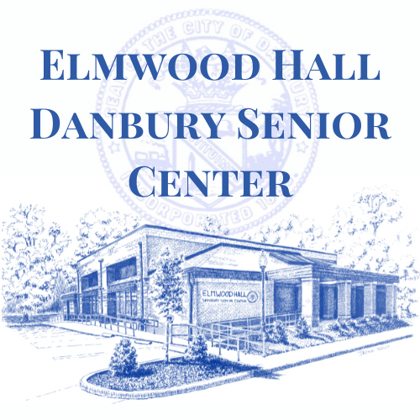ELMWOOD HALL – DANBURY SENIOR CENTER SOLICITUD DE MEMBRESÍA
Cambio de información
(dirección, teléfono, etc.)
Nuevo miembro
Volver a 10 Elmwood Place, Danbury, CT 06810
203-797-4686
www.danburyseniors.org

Fecha: _______________
Nombre: _____________________________________________________
Dirección: ___________________________________________________
Ciudad: ____________________ Estado: _______Código postal: _____________
Teléfono residencial: (__________) _______________________
Teléfono celular: (____________) _______________________
Fecha de nacimiento: (MM/DD/YYYY) ____________________
Dirección de correo electrónico: _____________________________________________
Gender: _____________________________________
Etnia/Raza: Opcional
Afroamericano Indio americano o nativo de Alaska
Caucásico Origen Hispano/Latino/Español
Asiático/isleño del Pacífico Otro

¿Eres un veterano? Sí No

LIBERACIÓN DE FOTOS

Yo, (nombre en letra de imprenta ________________________) por la presente autorizo a Elmwood Hall Senior Center a tomar y usar mi fotografía y / o nombre para publicaciones impresas o electrónicas relacionadas con las funciones y actividades de Elmwood Hall, tales como, entre otros, comunicados de prensa, publicaciones y el sitio web de la Ciudad de Danbury. Autorizo el uso de mi nombre y/o imagen(es) sin compensación para mí. Todos los negativos fotográficos, impresiones y reproducciones digitales serán propiedad de Elmwood Hall Senior Center.

Acepto eximir a todos los empleados, contratistas, agentes y representantes de la Ciudad de Danbury y Elmwood Hall Senior Center de responsabilidad por cualquier reclamo mío en relación con el uso autorizado de mi nombre y / o foto (s) como se describe anteriormente.
Además, entiendo que mi acuerdo para usar mi nombre y/o foto(s) como se describe en esta autorización y divulgación es completamente voluntario.

Firma: _________________________ Fecha: _____________

Dirección: _______________________ Teléfono cellular: _________________________

*Tenga en cuenta: Su dirección residencial y número de teléfono no se divulgarán en ninguna publicación ni en el sitio web de la Ciudad.

EN CASO DE EMERGENCIA

Nombre de la persona a la que llamar: __________________________
Relación con usted: ___________________
Su número de teléfono #: (__________)____________________

SOLO PARA USO PERSONAL:
Date member was entered: _____________

